**如何利用绘本促进学生思维发展**

四月九日， 林蓉工作室一行人在双流区东升小学观摩了邓婷老师的《Baxter》绘本一课。为提升学生思维品质，邓婷老师采用问题引领、情境创设等方式让学生拓开思维，发展逻辑性思维。学员们也针对绘本教学内容，从不同方面着手分析提出了提升学生思维品质的途径和方法。

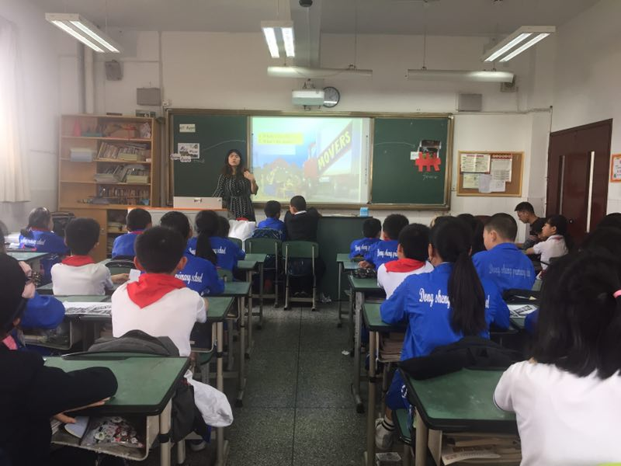

**绘本内容分析**

此次课上绘本内容为Baxter 的主人即将搬离农场去城市居住，可是房子太小，不得不把Baxter留在农场。但是Baxter不愿意，于是在一直跟在车后追，最后爪子受伤流血，精疲力竭倒在路旁，主人发现后把它带到了城里公寓。但是当它渐渐伤愈，妈妈还是提醒男孩，房间太小，狗必须回到农场。小男孩不愿意便向邻居老奶奶求助，最后征得同意，Baxter得以待在城里。

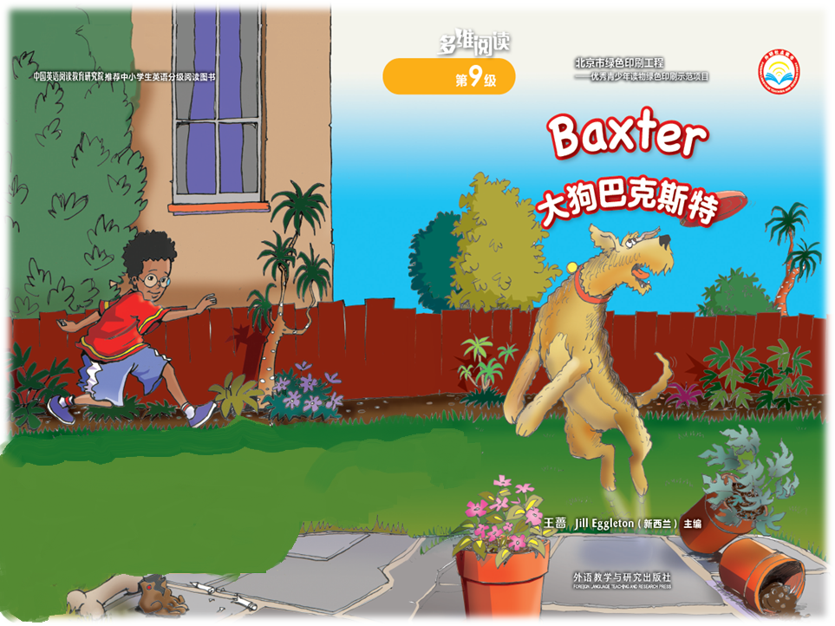

**思维启发点分析**

1. 为什么他们把Baxter 留下了？
2. Baxter 想不想留下？为什么？
3. 出了什么问题？怎样解决？
4. Baxter能追上他们吗？为什么？会怎样？
5. Baxter 最后待在城里了吗？是不是和Max一起？如果你是Max,你会怎么做？

最后，导师和学员们认真听课、积极议课对学生思维提升的培养作出以下方法建议：

1. **开门见山的导入提升学生思维的准确性**

由于此绘本内容较长，情节起伏较大，因此，采用开门见山的方式导入会更切合主题为后面的学习留足时间。通过学过的有关小狗的Chant进入本文主角Baxter, 明确主题，让学生对Baxter有一定的观察和了解。

1. **图文解码提升学生思维的发散性和逻辑性**

绘本以图为导，因此，用观察图片的方法让学生打开想象，培养学生的思维的发散性。

1. 通过观察封面了解故事的主要人物Max和Baxter，并对故事发生的场地进行预测Whose yard?发散思维，开始进入绘本阅读学习。
2. 通过观察Baxter的动作和Max的表情，了解故事发生的背景、情节起伏以及Baxter 和Max 彼此的感情，发散思维，引出Did Baxter want to stay with Barney? Why or why not?
3. 通过观察Max的动作，发散思维， 换位思考If you were Max, what would you do？
4. **挖掘补充留白提升学生思维的创造性**

通过挖掘文本，提问How was he? What happened? 发现问题：1. Max and mum were going to live in the city, but Baxter was too big a dog to live in an apartment. 2. The truck was going too fast, he couldn’t catch it and he fell down with bleeding paws. 3. Baxter was better, he had to go back to Barney, but Max couldn’t let him go. 并引导学生思考猜测最后找到文中解决办法：1. Mum asked Baxter to stay behind with Barney. 2. Max and mum came back and took him to the apartment. 3. Max asked Polly for help, so Baxter lived next door and they could play together in Polly’s yard.

文：邓婷、图：李佳蔚